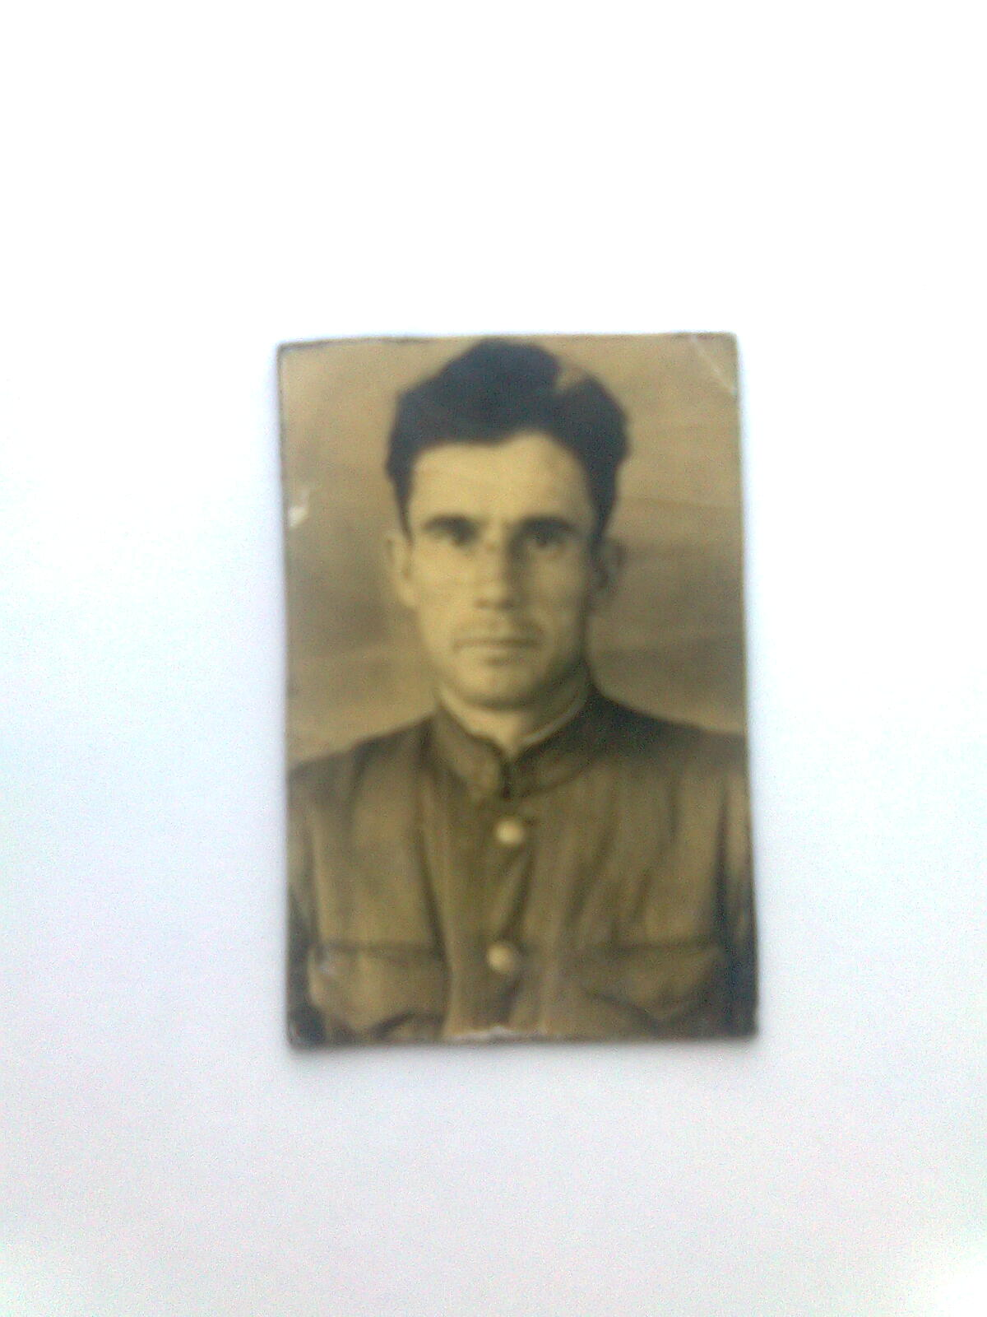

ФИО Хайруллин Салихзян Хайруллович

Годы жизни 1914-1998

Место рождения д. Кулики Ялуторовского района, но до конца жизни жил в с. Новоатьялово Ялуторовского района.